**附：**

**专家评审结果及其他供应商未成交信息：**

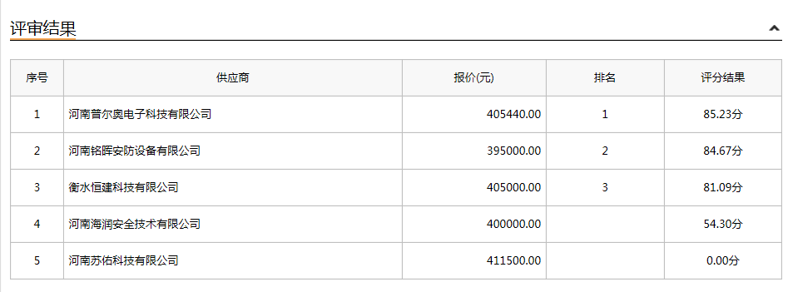

**开标记录和评标情况说明(包括无效投标人名单及原因)：**

河南苏佑科技有限公司工期不符合采购文件要求，未通过符合性评审。

**采购人依法确定第一成交候选人为本项目成交供应商。**